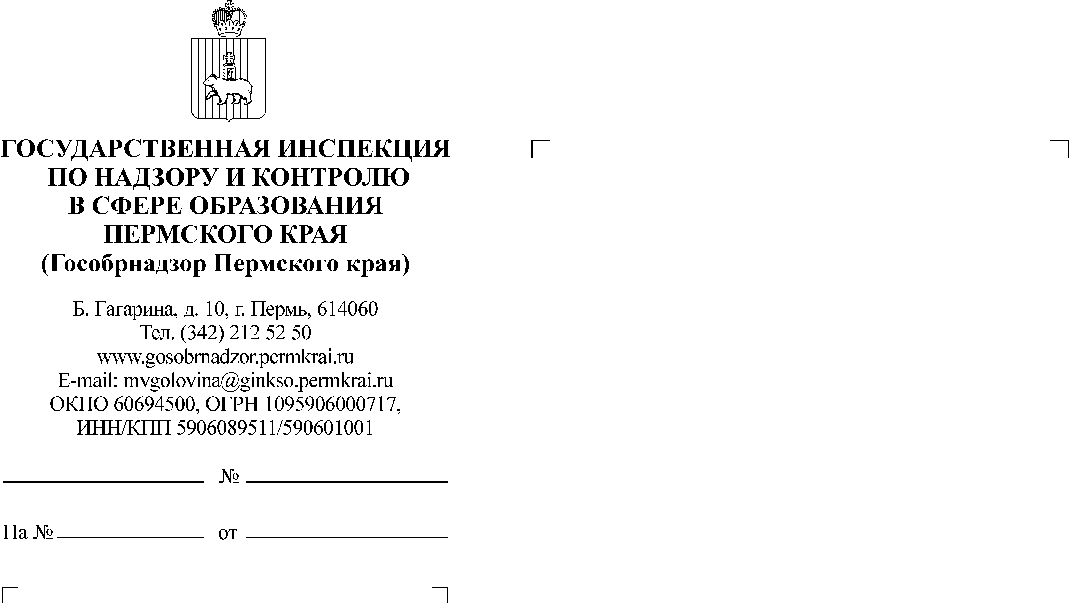
В.В. Бобылев
(342)212 87 58
Главе Соликамского муниципального района
О.И. Полякову
09.04.2015
СЭД-54-03-12-50

Уважаемый Олег Иванович!

Направляю Вам информацию об итогах плановой выездной проверки Управления образования и образовательных учреждений Соликамского муниципального района Пермского края.
Акты и предписания вручены руководителям образовательных учреждений и Управления образования.
Приложение: упомянутое на 8 л. в 1 экз.
И.о. начальника Н.В. Санникова
Приложение к письму Гособрнадзора Пермского края от 09.04.2015
№ СЭД-54-03-12-

ИНФОРМАЦИЯ
об итогах плановой выездной проверки
Управления образования и образовательных учреждений
Соликамского муниципального района Пермского края
Основания проведения проверки: План проведения плановых проверок на 2015 год, утвержденный приказом Гособрнадзора Пермского края от 31.10.2014 № СЭД-54-03-08-474.
Срок проведения проверки: с 16 по 25 марта 2015 года.
Проверенные объекты:
Управление образования Соликамского муниципального района Пермского края (далее – Управление);
9 муниципальных образовательных учреждений, что составляет
39 % от их общего числа (основная общеобразовательная школа, начальная школа – детский сад, 7 детских садов).
Задачи проверки:
федеральный государственный надзор в сфере образования;
федеральный государственный контроль качества образования;
контроль соблюдения лицензионных требований.
В ходе проверки установлено:
Управлением реализуются установленные законодательством полномочия органов местного самоуправления в сфере образования.
На муниципальном уровне приняты нормативные правовые акты, регламентирующие полномочия органов местного самоуправления в области:
организации предоставления общедоступного и бесплатного общего и дополнительного образования детей;
направления детей с ограниченными возможностями здоровья в коррекционные образовательные учреждения;
закрепления образовательных учреждений за конкретными территориями района;
учета детей, имеющих право на получение общего образования каждого уровня и проживающих на территории района;
учета форм получения образования, определенных родителями обучающихся;
социальной поддержки и стимулирования обучающихся;
установления родительской платы за присмотр и уход за детьми и льгот по ней;
проведения государственной (итоговой) аттестации выпускников;
осуществления функций и полномочий учредителя муниципальных образовательных организаций;
проведения аттестации руководителей и кандидатов на должность руководителей муниципальных образовательных организаций;
профилактики безнадзорности и правонарушений несовершеннолетних, в том числе организации их летнего отдыха, досуга и занятости.
Установлено, что деятельность Управления планируется и документируется. Имеется номенклатура дел. В планах отражены основные направления работы Управления в соответствии с реализуемыми полномочиями, в том числе мероприятия по реализации положений Федерального закона «Об образовании в Российской Федерации».
В целом нормативная правовая база Соликамского района, регламентирующая деятельность Управления, характеризуется как достаточная.
В целях обеспечения доступности качественного образования в муниципальном районе приняты и реализуются ведомственные целевые программы:
«Развитие системы образования Соликамского муниципального района на 2014 – 2016 годы»;
«Энергосбережение и повышение энергетической эффективности в образовательных учреждениях Соликамского муниципального района на 2014 – 2016 годы»;
«Пожарная безопасность в образовательных учреждениях Соликамского муниципального района на 2014 – 2016 годы»;
«Создание комфортных и безопасных условий для подвоза обучающихся Соликамского муниципального района на 2014 – 2016 годы»;
«Профилактика правонарушений на территории Соликамского муниципального района на 2014 – 2016 годы»;
«Организация отдыха, оздоровления и занятости детей и подростков Соликамского муниципального района на 2014 – 2016 годы»;
«Одаренные дети» на 2014-2016 годы»;
«Альтернатива» на 2014 – 2016 годы»;
«Реализация проекта «Мобильный учитель» в Соликамском муниципальном районе на 2014 – 2016 годы».
В целях повышения эффективности и качества услуг в сфере образования, удовлетворения потребности отрасли в компетентных, высокомотивированных специалистах Постановлением администрации Соликамского муниципального района от 29.05.2013 № 347/1 утвержден План мероприятий («дорожная карта») «Изменения в отрасли образования Соликамского муниципального района, направленные на повышение ее эффективности».
100 % образовательных учреждений района имеют бессрочные лицензии на право ведения образовательной деятельности, все общеобразовательные учреждения имеют свидетельства о государственной аккредитации.
Все проверенные дошкольные образовательные учреждения района осуществляют переход на Федеральный государственный образовательный стандарт дошкольного образования, регулярно обновляется их материально-техническая база, все учреждения укомплектованы педагогическими кадрами, осуществляется регулярное повышение их квалификации.
У всех проверенных образовательных учреждений имеются официальные сайты в сети «Интернет».
В целях организации взаимодействия науки, управления и педагогической практики, создания условий для повышения уровня профессиональной компетентности педагогических и руководящих кадров и в интересах развития районной системы образования при Управлении создан и осуществляет деятельность Научно-педагогический экспертный совет.
Проводимая в районе работа по профилактике безнадзорности и правонарушений среди несовершеннолетних позволила, по данным информационного центра ГУ МВД России по Пермскому краю, добиться в 2014 году по сравнению с 2013 годом снижения показателей: по числу преступлений, совершенных несовершеннолетними, проживающими на территории района, - на 81,6 % (в 5,4 раза); по количеству привлеченных к уголовной ответственности несовершеннолетних – на 62,5 % (в 2,7 раза).
Выявлены нарушения:
В отношении Управления:
- Несоответствие муниципальных правовых актов района законодательству Российской Федерации в сфере образования:
  - В пунктах 1.1, 1.2 Положения о порядке организации и функционирования групп кратковременного пребывания детей старшего дошкольного возраста, не посещающих дошкольные образовательные учреждения, утвержденного Постановлением главы Соликамского муниципавльного района от 12.11.2010 № 501, содержатся ссылки на утратившие силу федеральные нормативные правовые акты: Закон Российской Федерации от 10.07.1992 № 3266-1 «Об образовании»,
Постановление Правительства РФ от 12.09.2008 № 666 «Об утверждении Типового положения о дошкольном образовательном учреждении», СанПиН 2.4.1.2660-10 «Санитарно-эпидемиологические требования к устройству, содержанию и организации режима работы в дошкольных организациях», утвержденные постановлением Главного государственного санитарного врача Российской Федерации от 22.07.2010 № 91.
  - Пункт 3.33 Положения об организации предоставления общедоступного и бесплатного дошкольного, начального общего, основного общего, среднего общего образования по основным общеобразовательным программам, дополнительного образования детей в муниципальных образовательных учреждениях Соликамского муниципального района, утвержденного приказом Управления от 31.12.2015 № 611, не соответствует части 6 статьи 41 Федерального закона от 29.12.2012 № 273-ФЗ «Об образовании в Российской Федерации».
  - В преамбуле приказа Управления от 18.09.2013 № 376/1 «Об утверждении Положения о порядке направления обучающихся с ограниченными возможностями здоровья в специальные (коррекционные) классы общеобразовательных учреждений Соликамского муниципального района» и пункте 1.2 Положения содержатся ссылки на утратившие силу постановления Правительства РФ от 12.03.1997 № 288 и от 19.03.2001 № 196, приказы Минобрнауки России от 15.02.2012 № 107 и 04.07.2012 № 521.
  - В пункте 2.5 Порядка выдачи разрешения на прием ребенка, не достигшего возраста шести лет шести месяцев, и ребенка более позднего возраста, чем восемь лет, в общеобразовательное учреждение, реализующее программы начального общего образования, утвержденного приказом Управления от 18.09.2013 № 375/1, содержится ссылка на утративший силу Закон Российской Федерации от 10.07.1992 № 3266-1 «Об образовании».
  - В преамбуле приказа Управления от18.06.2013 № 248 «Об утверждении Перечня образовательных муниципальных услуг, оказываемых муниципальными учреждениями, Положения о порядке исполнения муниципального задания на оказание муниципальных услуг, мониторинга и контроля за исполнением муниципального задания на предоставление услуг в сфере образования», пунктах 2.1.5, 2.2.4 Положения содержатся ссылки на утратившие силу федеральные нормативные правовые акты: Закон Российской Федерации от 10.07.1992 № 3266-1 «Об образовании»,
Постановление Правительства РФ от 12.09.2008 № 666 «Об утверждении Типового положения о дошкольном образовательном учреждении», СанПиН 2.4.1.2660-10 «Санитарно-эпидемиологические требования к устройству, содержанию и организации режима работы в дошкольных организациях», утвержденные постановлением Главного государственного санитарного врача Российской Федерации от 22.07.2010 № 91, приказы Минобрнауки России от 23.11.2009 № 655 и от 20.07.2011 № 2151.
- Неисполнение полномочий, отнесенных к компетенции органа местного самоуправления, осуществляющего управление в сфере образования:
  - Постановление администрации Соликамского муниципального района от 01.07.2014 № 492 «Об утверждении списка муниципальных образовательных учреждений, закрепленных за территориями Соликамского муниципального района» издано с нарушением сроков, установленных пунктом 7 Порядка приема граждан на обучение по образовательным программам начального общего, основного общего и среднего общего образования, утвержденного приказом Минобрнауки России от 22.01.2014
№ 32, и пунктом 6 Порядка приема на обучение по образовательным программам дошкольного образования, утвержденного приказом Минобрнауки России от 08.04.2014 № 293.
  - На официальном сайте Управления в сети Интернет (http://ruosolkam.ucoz.ru/) отсутствуют сведения об использовании Управлением и подведомственными Управлению организациями выделяемых бюджетных средств, обзор обращений граждан и организаций в Управление, обобщенная информация о результатах рассмотрения этих обращений и принятых мерах в нарушение части 1 статьи 97 Федерального закона от 29.12.2012 № 273-ФЗ «Об образовании в Российской Федерации», пунктов 7 (подпункт «б»), 9 (подпункт «в») части 1 статьи 13 Федерального закона от 09.02.2009 № 8-ФЗ «Об обеспечении доступа к информации о деятельности государственных органов и органов местного самоуправления».
В отношении образовательных учреждений:
- В нарушение статьи 30 (часть 1) Федерального закона от 29.12.2012 № 273-ФЗ «Об образовании в Российской Федерации» в Уставе образовательной организации отсутствуют нормы, определяющие порядок принятия локальных нормативных актов (Тохтуевский детский сад, Вильвенская начальная школа - детский сад).
- В нарушение части 3 статьи 30 Федерального закона от 29.12.2012 № 273-ФЗ «Об образовании в Российской Федерации» локальные нормативные акты, затрагивающие права детей и работников образовательной организации приняты без учета мнения Совета родителей и представительных органов работников организации (при наличии в учреждении профсоюзной организации) (Городищенский, Краснобережский, Тюлькинский детские сады).
- В нарушение части 5 статьи 26 Федерального закона от 29.12.2012 № 273-ФЗ «Об образовании в Российской Федерации» и части 3 статьи 14 Федерального закона РФ от 12.01.1996 № 7-ФЗ «О некоммерческих организациях» Положение о педагогическом совете и Положение об Общем собрании работников не соответствуют Уставу учреждения в части компетенции указанных коллегиальных органов управления (Затонская основная общеобразовательная школа).
- Локальные нормативные акты содержат ссылки на утратившие силу федеральные нормативные правовые акты (Затонская основная общеобразовательная школа, Вильвенская начальная школа - детский сад, Тохтуевский детский сад).
- В нарушение статьи 45 Федерального закона от 29.12.2012 № 273-ФЗ «Об образовании в Российской Федерации» комиссия по урегулированию споров между участниками образовательных отношений не создана, состоит не из равного числа представителей родителей (законных представителей) обучающихся и работников образовательной организации, информация о создании и работе комиссии не размещена на информационном стенде, официальном сайте в сети «Интернет» (Затонская основная общеобразовательная школа, Краснобережский и Тохтуевский детские сады).
- В нарушение пунктов 6, 9, 17 Порядка приема на обучение по образовательным программам дошкольного образования, утвержденного приказом Минобрнауки России от 08.04.2014 № 293, на информационном стенде учреждения отсутствуют копия распорядительного акта органа местного самоуправления Соликамского муниципального района о закреплении образовательных организаций за конкретными территориями муниципального района, информация о сроках приема документов, примерная форма заявления о приеме в учреждение, распорядительные акты учреждения о зачислении детей (Тюлькинский детский сад).
- Структура основной образовательной программы не соответствует требованиям федерального государственного образовательного стандарта (Затонская основная общеобразовательная школа, Вильвенская начальная школа - детский сад, Тохтуевский детский сад).
- Образовательной организацией ограничиваются права обучающихся, имеющих академические задолженности, предусмотренные статьей 58 Федерального закона от 29.12.2012 № 273-ФЗ «Об образовании в Российской Федерации» (Вильвенская начальная школа - детский сад).
- В дошкольных образовательных учреждениях не осуществляется психолого-педагогическая, логопедическая помощь детям, испытывающим трудности в обучении (Городищенский, Краснобережский, Басимский, Половодовский детские сады).
- Условия реализации основной общеобразовательной программы дошкольного образования не соответствуют приказу Минобрнауки России от 17.10.2013 № 1155 «Об утверждении федерального государственного образовательного стандарта дошкольного образования»: не соблюдаются требования к насыщенности, вариативности предметно-развивающей среды, недостаточно материала, игр и игрушек для самостоятельной продуктивной деятельности, конструирования, ручного труда в соответствии с реализуемой программой, недостаточно оборудования для реализации задач образовательных областей «Социально-коммуникативное развитие», «Познавательное развитие», «Речевое развитие», «Художественно-эстетическое развитие», «Физическое развитие» (Городищенский, Краснобережский, Басимский, Половодовский детские сады).
- В учреждениях уделяется недостаточно внимания созданию безопасных условий, присмотру и уходу за воспитанниками, их содержанию в соответствии с установленными нормами. Недостаточен контроль за организацией питания. Не осуществляется ежедневный медицинский осмотр работников пищеблока. В нарушение пункта 2.1.4 договора на медицинское обслуживание от 01.09.2014 № 14, заключенного с МУГБУЗ ПК «Соликамская ЦРБ», пункта 2.5 должностной инструкции фельдшера медицинский работник не осуществляет контроль за организацией питания (выполнение натуральных норм и бракераж готовой продукции) (Городищенский и Краснобережский детские сады).
- В нарушение пункта 2 части 5 статьи 47 Федерального закона от 29.12.2012 № 273-ФЗ «Об образовании в Российской Федерации» не соблюдается право педагогических работников на дополнительное профессиональное образование один раз в три года (Затонская основная общеобразовательная школа, Вильвенская начальная школа - детский сад).
- В нарушение пунктов 9, 12 приказа Минобрнауки России от 07.04.2014 № 276 «Об утверждении порядка проведения аттестации педагогических работников организаций, осуществляющих образовательную деятельность» нарушено право педагогических работников на ознакомление с графиком проведения аттестации, представлением работодателя за 30 календарных дней (Городищенский детский сад).
- Программы развития образовательных организаций не согласованы с учредителем либо отсутствуют в нарушение статьи 28 Федерального закона от 29.12.2012 № 273-ФЗ «Об образовании в Российской Федерации» (Вильвенская начальная школа - детский сад, Тюлькинский детский сад).
- Содержание отчета о результатах самообследования и (или) порядок его составления не соответствуют требованиям, установленным приказами Минобрнауки РФ от 14.06.2013 № 462 и от 10.12.2013 № 1324 (Затонская основная общеобразовательная школа, Городищенский, Краснобережский, Басимский, Половодовский, Тюлькинский детские сады).
- Официальные сайты образовательных учреждений в сети Интернет не соответствуют требованиям законодательства (Затонская основная общеобразовательная школа, Вильвенская начальная школа - детский сад, Тюлькинский детский сад).
Принятые меры по итогам проверки:
1. Проведены совещания с аппаратом Управления и руководителями проверенных образовательных учреждений по обсуждению результатов проверки.
2. Выдано 10 предписаний об устранении выявленных нарушений образовательным учреждениям и Управлению.

